1. Dado as funções lógicas: OR, AND e XOR, representadas pelas tabelas e gráficos abaixo. Responda quais podem ser classificados com um classificador linear, ou seja, uma linha reta, que separa as duas classes. Caso algum deles não possa ser separado linearmente, que tipo de classificador seria necessário?

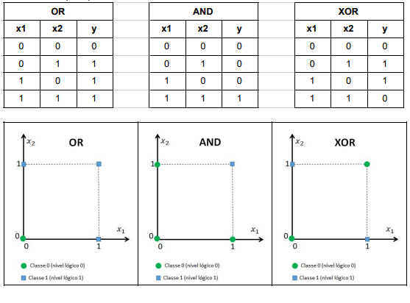

**Resposta**:

Como pode ser visto na figura abaixo, tanto a lógica OR quanto a lógica AND são possíveis para se utlizar um classificador linear pois os valores entre as classes estão muito bem distânciados. Porém, o mesmo não ocore na função XOR, pois caso seja usado um classificador linear neste caso, um dos pontos pertencentes a uma das classes será erroneamente classificado e como são apenas quatro features para duas labels, temos que a acurácia deste classificador será brutalmente abaixada.

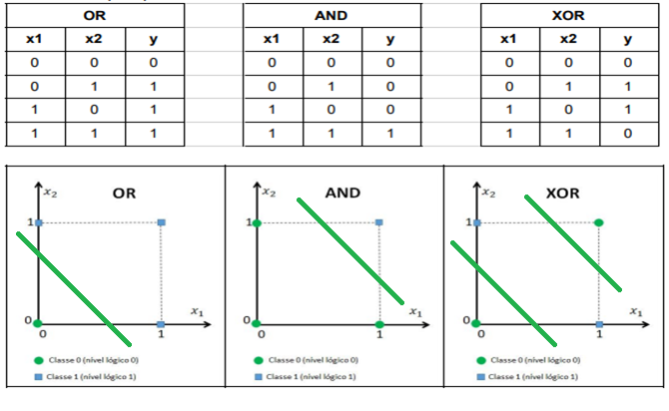

Uma possível solução para este problema consiste no uso de um Perceptron de multicamadas, sendo ele capaz de fazer a classificação do XOR mesmo ele não sendo linearmente separado.

Link para acesso:

***https://medium.com/@jayeshbahire/the-xor-problem-in-neural-networks-50006411840b***